Window7系统DNS修改流程
第一步 点击【开始】 【控制面板】
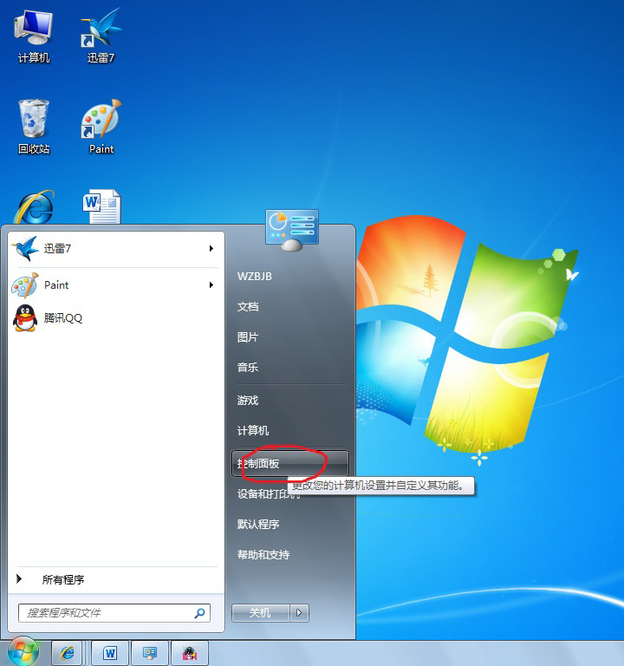

第二步点击「网络和Internet」
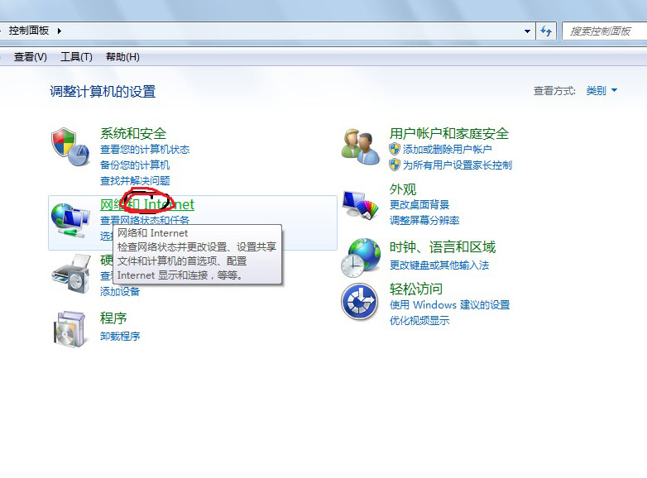
第三步：点击左上角的「网络和共享中心」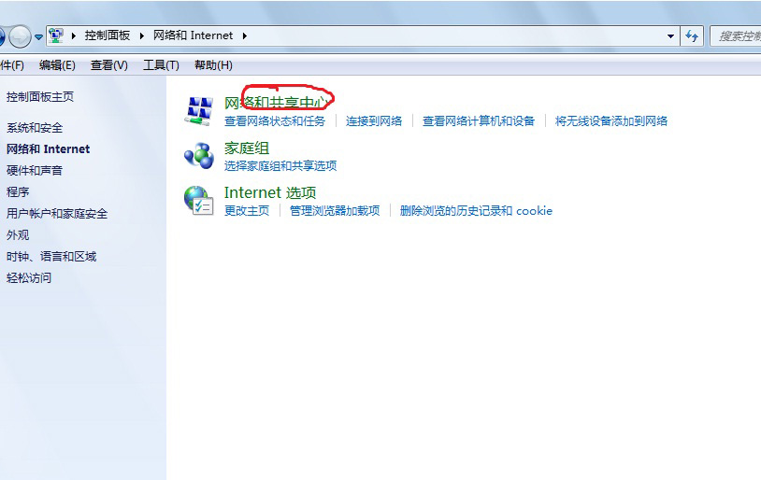
第四步：点击左上角的「更改适配器设置」
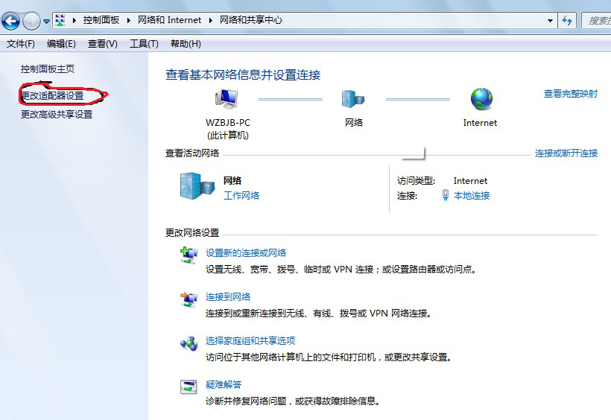

第五步：右键点击在你正在使用的网络连接图标，比如：「本地连接」，点击右键选择「属性」
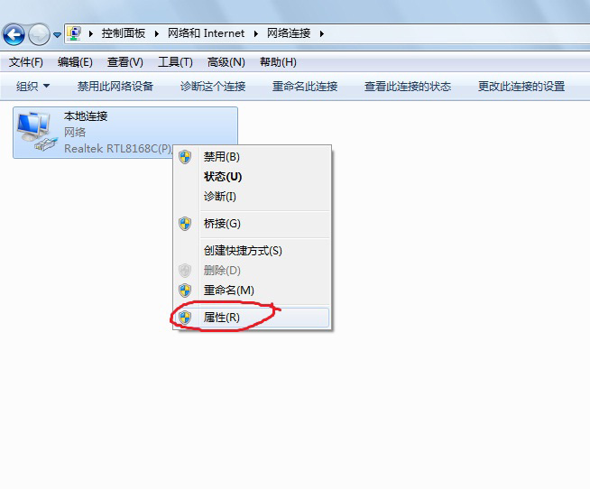
第六步：鼠标双击「internet协议版本4(TCP/IPv4)」
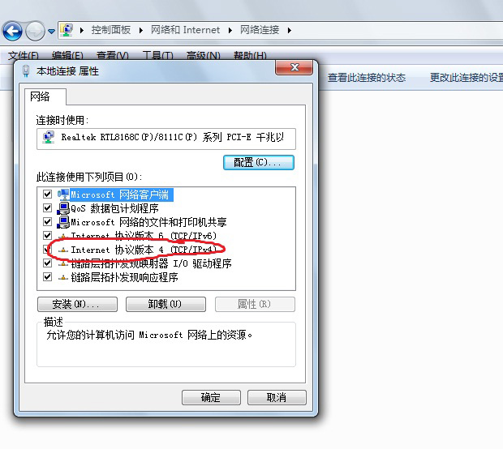
第七步：“选择使用下面的DNS服务器地址”，
首选DNS服务器：202.196.208.18
备用DNS服务器：222.88.88.88 ，
最后点确定，即完成对DNS的修改。
